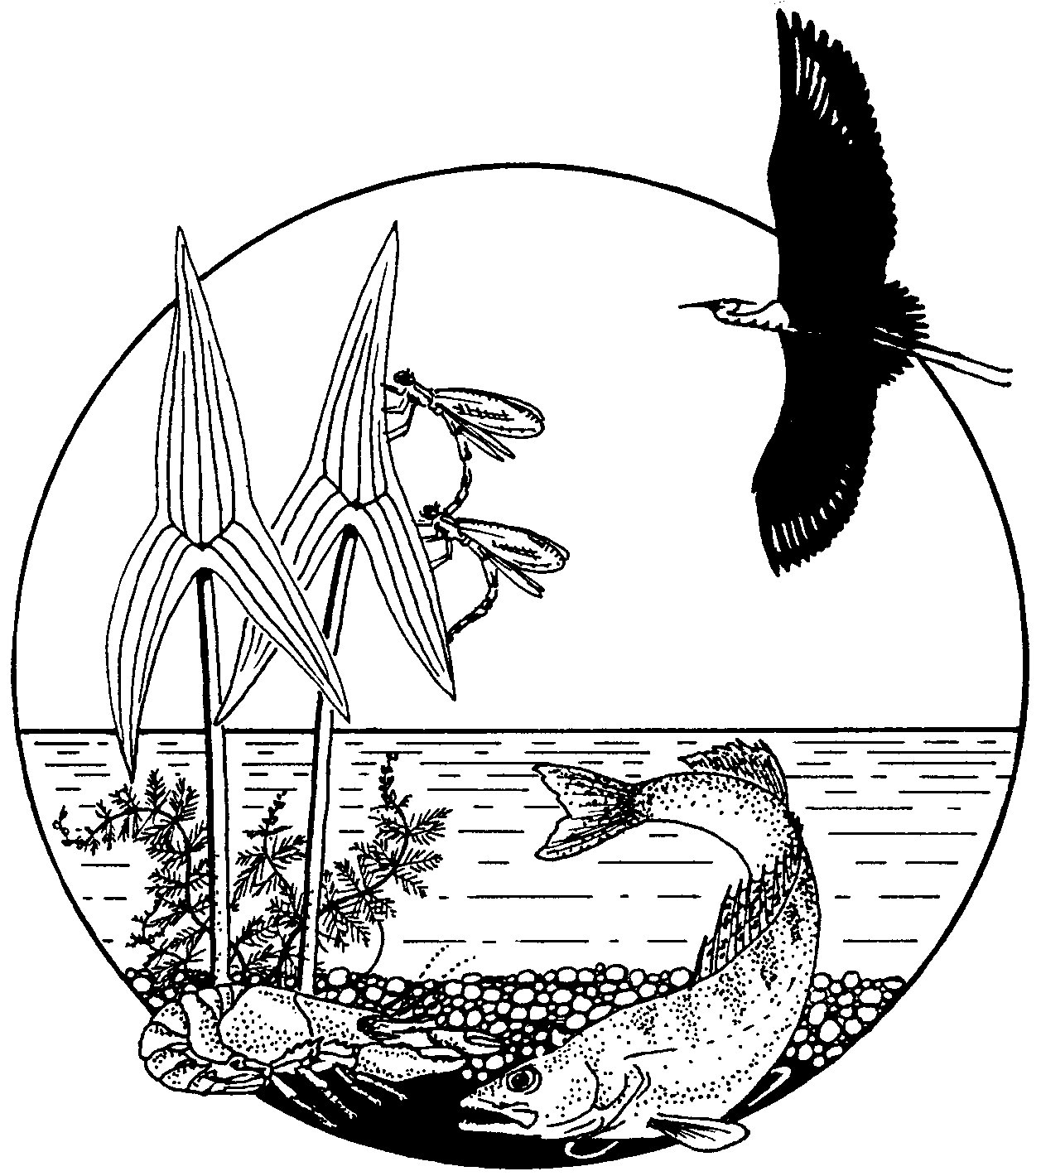
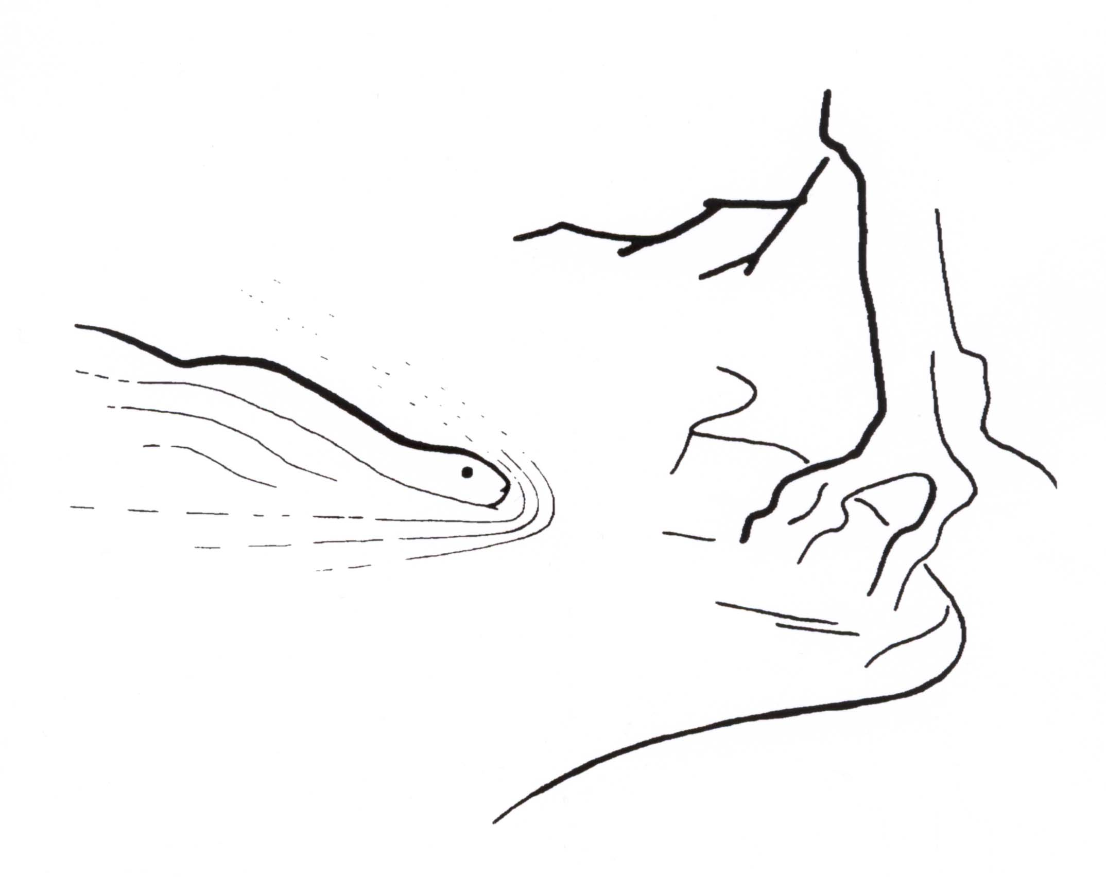FG SÄUGETIERKUNDE WESER-EMS

Die Säugetier-Arten im Raume Weser-Ems
und ihr Schutzstatus

Die Säugetier-Arten im Raume Weser-Ems

Art wissenschaftl. Name
EG FFHIV Bund RNi RD J

Igel Erinaceidae
Igel
Erinaceus europaeus
L.,1758
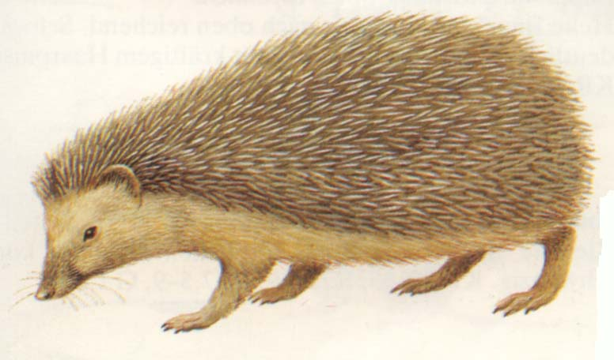

Spitzmäuse Soricidae
Waldspitzmaus
Sorex araneus
L., 1758
Schabrackenspitzmaus
Sorex coronatus
Millet, 1828

 |  | +
 |  | +
 |  | + | R

Zwergspitzmaus
Sorex minutus
L., 1766
Wasserspitzmaus
Neomys fodiens
(Pennant, 1771) 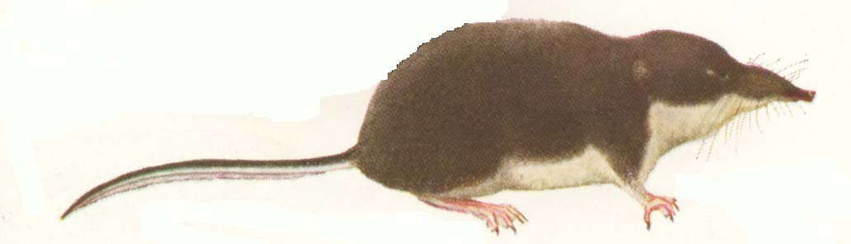
Feldspitzmaus
Crocidura leucodon
(Hermann, 1780)

Hausspitzmaus
Crocidura russula
(Hermann, 1780)
Maulwürfe Talpidae
Maulwurf
Talpa europaea
L., 1758
EG FFHIV Bund RNi RD J
 |  | +
 |  | + | 3 | V
 |  | + | 3 | V
 |  | + | R
 |  | +

Glattnasen-Fledermäuse Vespertilionidae

Breitflügelfledermaus
Eptesicus serotinus
(Schreber, 1774)

Mopsfledermaus
Barbastella barbastellus
(Schreber, 1774)

Braunes Langohr
Plecotus auritus
(L., 1758)

Abendsegler
Nyctalus noctula
(Schreber , 1774)

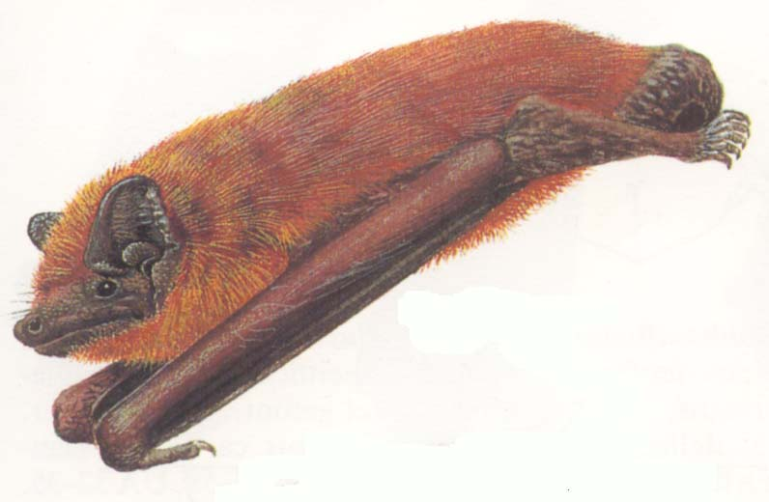

EG FFHIV Bund RNi RD J
 | * |  | 2 | G
 | * |  | 1 | 2
 | * |  | 2 | V
 | * |  | 2 | V

Kleinabendsegler
Nyctalus leisleri
(Kuhl 1818)

Zwergfledermaus
Pipistrellus pipistrellus
(Schreber 1774)

Mückenfledermaus
Pipistellus pygmaeus
(Leach, 1825)

Rauhhautfledermaus
Pipistrellus nathusii
(Keyserling u. Blasius, 1839)

Zweifarbfledermaus
Vespertilio murinus
L., 1758

Großes Mausohr
Myotis myotis
(Borkhausen, 1797)

EG FFHIV Bund RNi RD J
 | * |  | 1 | D
 | * |  | 3 | D
 | * |  | N | D
 | * |  | 2
 | * |  | 1 | D
 | * |  | 2 | V

Kleine Bartfledermaus
Myotis mystacinus
(Kuhl, 1819)
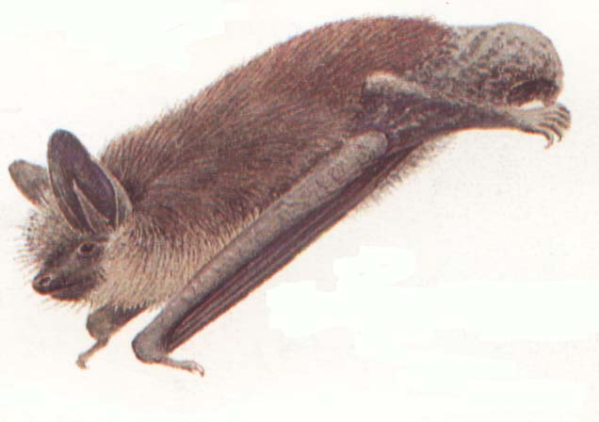

Brandtfledermaus
Myotis brandtii
(Eversmann, 1845)

Fransenfledermaus
Myotis nattereri
(Kuhl, 1818)

Teichfledermaus
Myotis dasycneme
(Boie, 1825)

Wasserfledermaus
Myotis daubentonii
(Kuhl, 1819)

EG FFHIV Bund RNi RD J
 | * |  | 2 | V
 | * |  | 2 | V
 | * |  | 2
 | * |  |  | D
 | * |  | 3

Hunde Canidae

Wolf
Canis lupus
L., 1758

Marderhund
Nyctereutes procyonoides
(Gray, 1834)
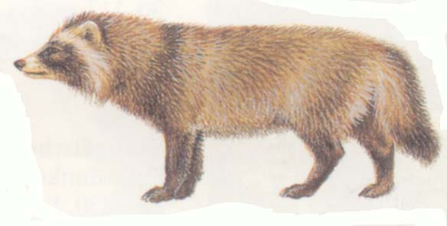

Rotfuchs
Vulpes vulpes
(L., 1758) Kleinbären Procyonidae
Waschbär
Procyon lotor
(L., 1758)

EG FFHIV Bund RNi RD J
* | 0 |  | 0 | 1
 |  |  |  |  | J
 |  |  |  |  | J
 |  |  |  |  | J

Marderartige Mustelidae

Hermelin
Mustela erminea
L., 1758

Mauswiesel
Mustela nivalis
L., 1766
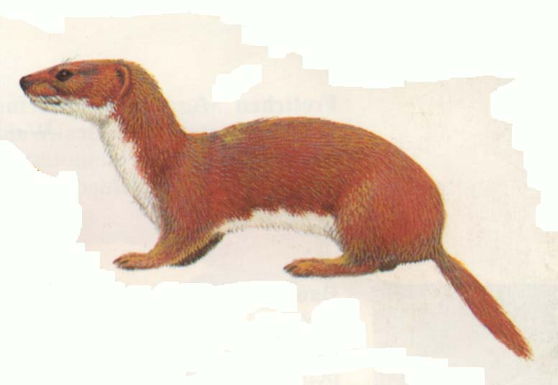
Iltis
Mustela putorius
L., 1758

Europäischer Nerz
Mustela lutreola
(L., 1761)

Mink
Neovison vison
(Schreber, 1777)
EG FFHIV Bund RNi RD J
 |  |  |  |  | J
 |  |  |  |  | J
 |  |  |  |  | J
 | * |  | 0 | 0
 |  |  |  |  | J

Steinmarder
Martes foina
(Erxleben, 1777)

Baummarder
Martes martes
(L., 1758)
Dachs
Meles meles
(L., 1758)
Fischotter
Lutra lutra
(L., 1758)

Hundsrobben Phocidae

Kegelrobbe
Halichoerus grypus
(Fabricius, 1791)
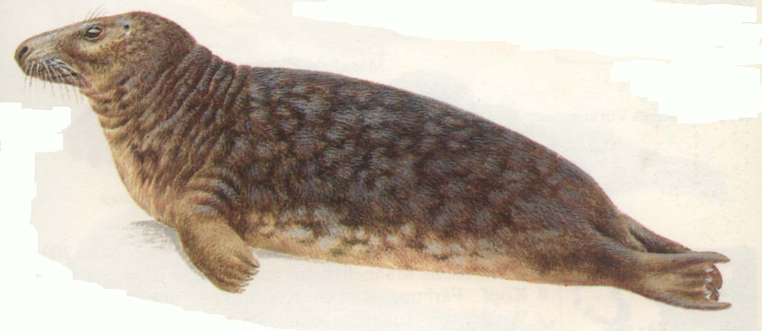
EG FFHIV Bund RNi RD J
 |  |  |  |  | J
 |  |  |  |  | J
 |  |  |  |  | J
* | 0 |  | 1 | 3 | J
 |  | + |  | 2

Seehund
Phoca vitulina
L., 1758

Katzen Felidae

Wildkatze
Felis silvestris
Schreber, 1777
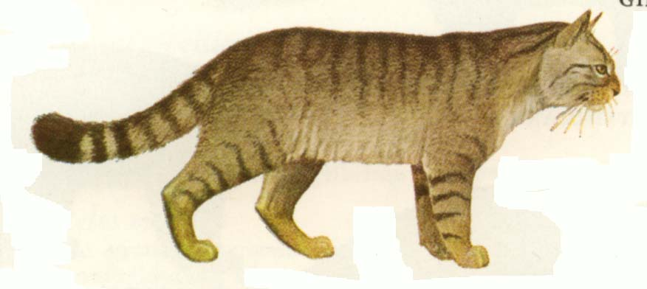

Hirsche Cervidae

Damhirsch
Dama dama
(L., 1758)

Rothirsch
Cervus elaphus
L., 1758

EG FFHIV Bund RNi RD J
 |  |  |  |  | J
* | 0 |  | 2 | 3 | J
 |  |  |  |  | J
 |  |  |  |  | J

Reh
Capreolus capreolus
(L., 1758)
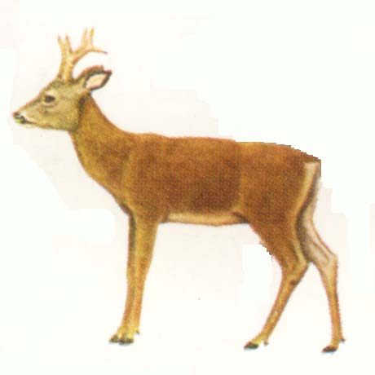
Elch
Alces alces
(L., 1758)

Hornträger Bovidae
Wisent
Bison bonasus
(L., 1758)

Mufflon
Ovis ammon
L., 1758

Schweine Suidae
Wildschwein
Sus scrofa
L., 1758
EG FFHIV Bund RNi RD J
J
J
J
J
J

Hasen und Kaninchen Leporidae

Feldhase
Lepus europaeus
Pallas 1778
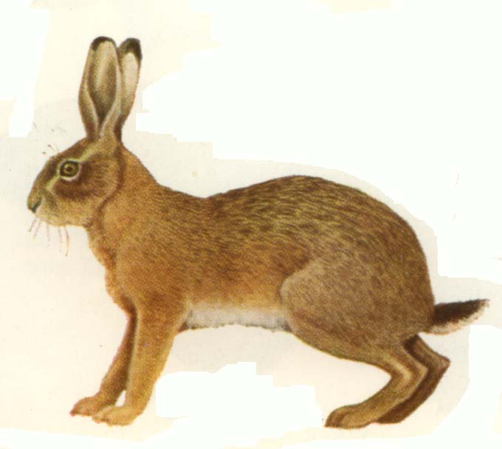

Wildkaninchen
Orytolagus cuniculus
(L., 1758)

Hörnchen Sciuridae

Eichhörnchen
Sciurus vulgaris
L., 1758

EG FFHIV Bund RNi RD J
J
J
+

Biber Castoridae

Biber
Castor fiber
L., 1758
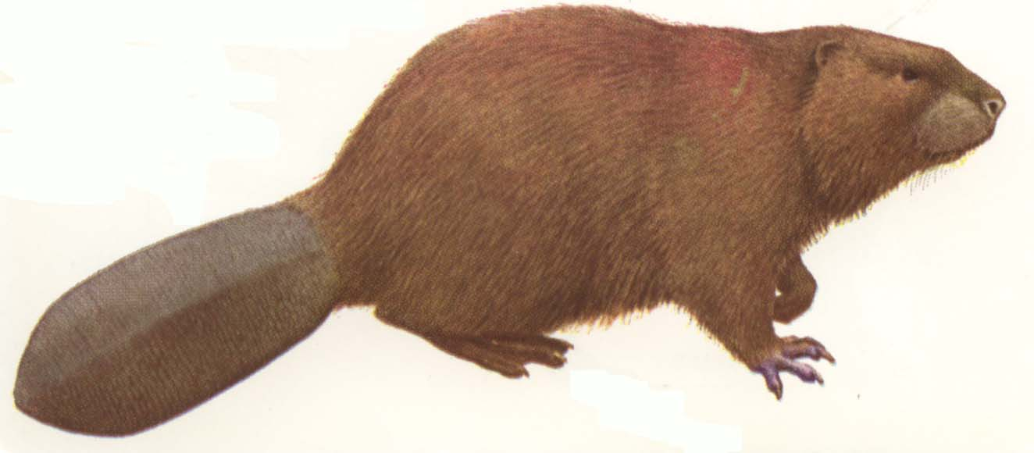

Schläfer und Bilche Gliridae

Baumschläfer
Eliomys quercinus
(L., 1766)

Haselmaus
Muscardinus avellanarius
(L., 1758)
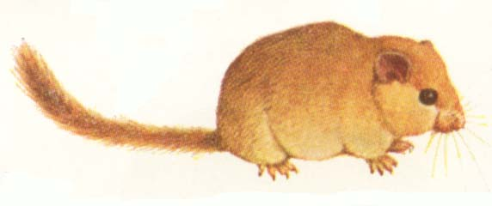

EG FFHIV Bund RNi RD J
 | * |  | 0 | V
 |  | + | R | G
 | * |  | R | G

Siebenschläfer
Glis glis
(L., 1766)

Hamster- und Wühlmausartige Cricetidae

Feldhamster
Cricetus cricetus
(L., 1758)

Bisam
Ondatra zibethicus
(L., 1766)

Rötelmaus
Myodes glareolus
(Schreber, 1780)

Schermaus
Arvicola terrestris
(L., 1758)
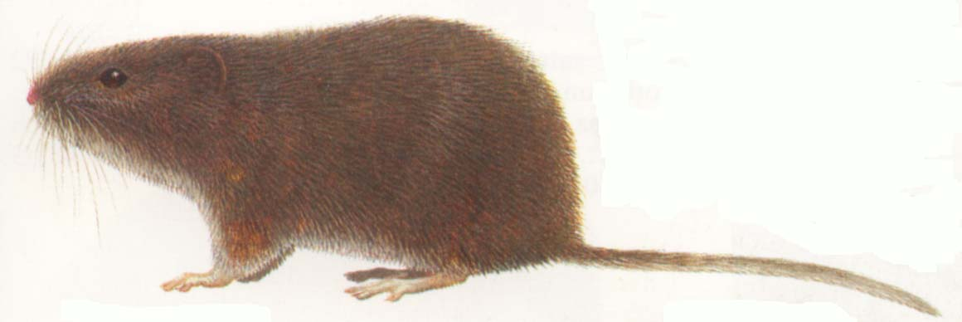
EG FFHIV Bund RNi RD J
 |  | +
 | * |  | 2 | 1

Sumpfmaus
Microtus oeconomus
(Pallas, 1776)

Erdmaus
Microtus agrestis
(L., 1761)

Feldmaus
Microtus arvalis
(Pallas, 1779)

Kleinwühlmaus
Microtus subterraneus
(De Sélys-Longchamps, 1836)

Ratten- und Mäuseartige Muridae

Zwergmaus
Micromys minutes
(Pallas, 1778)

EG FFHIV Bund RNi RD J
 |  | + | 1 | 2
 | + |  | G

Brandmaus
Apodemus agrarius
(Pallas, 1771)
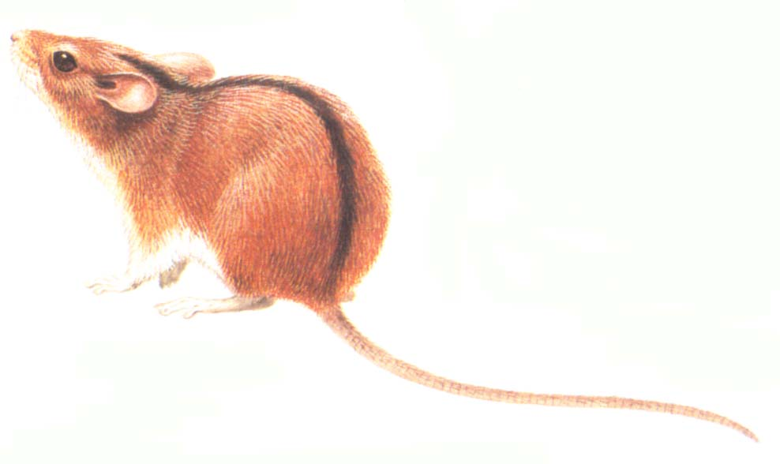
Gelbhalsmaus
Apodemus flavicollis
(Melchior, 1834)

Waldmaus
Apodemus sylvaticus
(L., 1758)

Wanderratte
Rattus norvegicus
(Berkenhout, 1769)
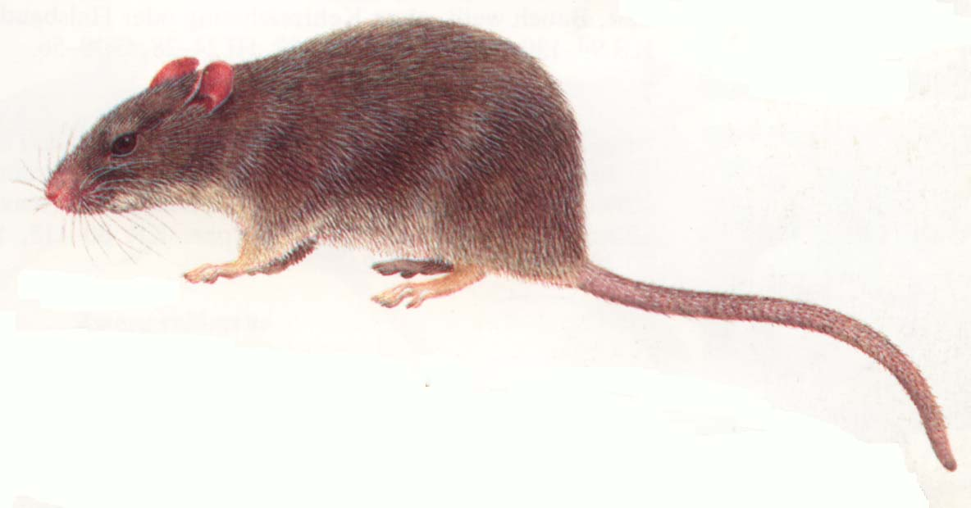

EG FFHIV Bund RNi RD J
+
+
+

Hausratte
Rattus rattus
(L., 1758)

Hausmaus
Mus musculus
L., 1758

Biberratten Myocastoridae

Nutria
Myocastor coypus
(Molina, 1782)

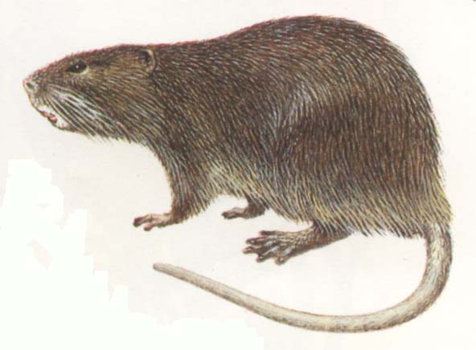

EG FFHIV Bund RNi RD J
J

Tabellen-Informationen zum Status der Säugetier-Arten:
EG EG-Artenschutzverordnung Nr. 338/97
FFH IV FFH-Richtlinie, Anhang IV
Bund Bundesnaturschutzgesetz bzw. Bundesartenschutzverordnung, Anlage 1 Spalte 3 und §1 Satz 2
+ besonders geschützte Art gemäß §10 Abs. 2 Nr. 10 BNatSchG, BArtSchV
* streng geschützte Art gemäß § 10 Abs. 2 Nr. 11 BNatSchG
0 nur nachrichtlich als streng geschützte Art relevant, da entsprechend bereits durch die EG-Artenschutzverordnung geschützt
RL Rote Liste
RNi Rote Liste Niedersachsen
RD Rote Liste Deutschland
J Arten, die dem Jagdrecht unterliegen, Bundesjagdgesetzt 29.08. 1976, geändert 26.03. 2008
D Daten unzureichend
G Gefährdung anzunehmen, aber Status unbekannt
N Status noch unbekannt
R extrem selten
V Vorwarnliste
1 vom Aussterben bzw. vom Erlöschen bedroht
2 stark gefährdet
3 gefährdet
(entsprechend dem „Verzeichnis der in Niedersachsen besonders oder streng geschützten Arten – Tabelle Teil A: Wirbeltiere, Pflanzen und Pilze“. Stand 01.11.2008, korrigierte Fassung vom 01.01. 2010“)(aus Informationsdienst Naturschutz Niedersachsen 3/2008; NLWKN)

Bestimmungsliteratur

Aulagnier, S., P. Haffner, A. J. Mitchell-Jones, F. Moutou & J. Zima 2009: Die Säugetiere Europas, Nordafrikas und Vorderasiens. – Haupt Verlag Bern
Brink, van den, F.H. 1957: Die Säugetiere Europas. – Verlag Paul Parey
Corbet,G.& D. Ovenden 1980: Pareys Buch der Säugetiere. – Verlag Paul Parey
Görner, M. & H. Hackethal 1988: Säugetiere Europas. – F. Enke Stuttgart
Grimmberger, E. & K. Rudloff 2009: Atlas der Säugetiere Europas, Nordafrikas und Vorderasiens. – NTV Münster/Westf.
Lange, R., P. Twisk, A. v. Winden & A. v. Diepenbeek 1994: Zoogdieren van West-Europa. – KNNV Utrecht
Macdonald, D. & P. Barrett 1993: Collins field guide Mammals of Britain & Europe. – Harper Collins Publishers
Schröpfer, R., R. Feldmann, H. Vierhaus 1984: Die Säugetiere Westfalens. – Westf. Museum Naturkunde Münster/Westf.

